16-amaliyot ishi. logging orqali log fayl yaratish va boshqarish
Logging – bu dastur bajarilish jarayonida bo‘layotgan voqealarni yozib borish jarayoni.

Nega logging kerak?
- Xatoliklarni topish – dastur qayerda va nima uchun ishlamay qolganini ko‘rish uchun.
- Monitoring – server yoki ilova ishlashini kuzatish.
- Audit – foydalanuvchi yoki tizim harakatlarini qayd qilish.
- Debug – ishlab chiqish vaqtida muammolarni topish.
logging modulida 5 ta asosiy daraja bor:
- DEBUG – eng past daraja, texnik tafsilotlar uchun.
- INFO – umumiy ma’lumot (dastur qayerga yetdi, nima bo‘ldi).
- WARNING – ogohlantirish, lekin dastur ishlashda davom etadi.
- ERROR – xatolik, dastur bir qismida ishlamay qolishi mumkin.
- CRITICAL – jiddiy xatolik, dastur to‘xtashi mumkin.

Log formatlash (custom format)
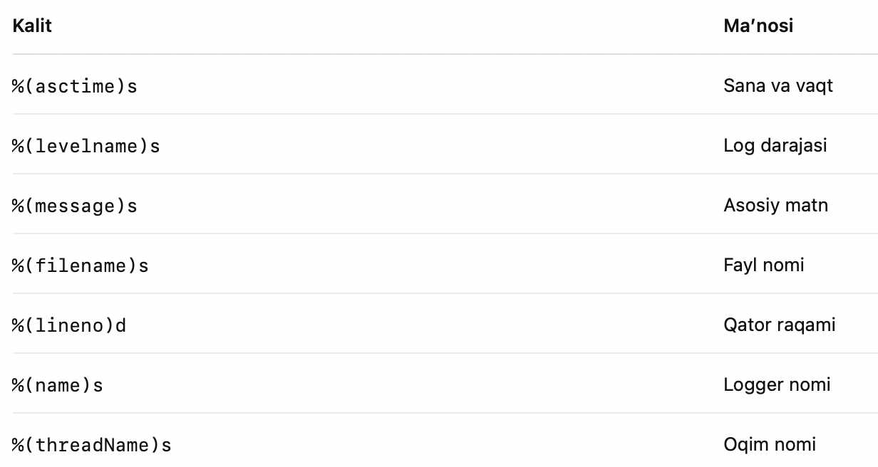

Ko‘p faylli log tuzilmasi (handlers orqali)
Katta loyihalarda loglar bir nechta joyga yoziladi:
- Konsolga (foydalanuvchi ko‘rsin)
- Faylga (keyin tahlil qilinadi)
- Tizim yoki serverga (masalan, Logstash, Grafana)

Loglar qayerda ishlatiladi:
Soha | Qo‘llanilishi
Web-serverlar | Har bir so‘rov va javobni qayd etish
Backend ilovalar | Xatolik va hodisalarni tahlil qilish
Machine Learning | Model jarayonlarini kuzatish
Xavfsizlik tizimlari | Kirish urinishlarini tahlil qilish
Monitoring | Resurslar ishlashini yozib borish

Oddiy misol
import logging

# Asosiy konfiguratsiya
logging.basicConfig(
filename="app.log", # Log fayl nomi
level=logging.INFO, # Minimal daraja
format="%(asctime)s - %(levelname)s - %(message)s"
)

logging.debug("Bu debug xabari") # Faylga yozilmaydi (INFO dan past)
logging.info("Dastur ishga tushdi")
logging.warning("Ogohlantirish: ma’lumot topilmadi")
logging.error("Xatolik: fayl ochilmadi")
logging.critical("Kritik xato: server to‘xtadi")
Natija app.log faylida saqlanadi.

Fayl + Konsol logging

Ko‘pincha logni faylga yozish bilan birga konsolga chiqarish kerak bo‘ladi:
import logging

# Logger yaratamiz
logger = logging.getLogger("my_app")
logger.setLevel(logging.DEBUG)

# Konsol handler
ch = logging.StreamHandler()
ch.setLevel(logging.DEBUG)

# Fayl handler
fh = logging.FileHandler("my_app.log")
fh.setLevel(logging.INFO)

# Format
formatter = logging.Formatter("%(asctime)s - %(name)s - %(levelname)s - %(message)s")
ch.setFormatter(formatter)
fh.setFormatter(formatter)

# Handlerlarni qo‘shish
logger.addHandler(ch)
logger.addHandler(fh)

# Sinov xabarlari
logger.debug("Debug xabari")
logger.info("Info xabari")
logger.warning("Warning xabari")
logger.error("Error xabari")
logger.critical("Critical xabari")
Endi DEBUG va undan yuqori loglar konsolga chiqadi, INFO va undan yuqori loglar esa faylga yoziladi.

Loglarni aylantirish (Rotating log)
Log fayllar kattalashib ketmasligi uchun RotatingFileHandler ishlatiladi:
from logging.handlers import RotatingFileHandler

handler = RotatingFileHandler(
"rotating.log",
maxBytes=2000, # Fayl hajmi (baytlarda)
backupCount=5 # Nechta eski faylni saqlash
)

logger = logging.getLogger("rotate_app")
logger.setLevel(logging.INFO)
logger.addHandler(handler)

for i in range(1000):
logger.info("Xabar %s", i)
- Loglarni bir vaqtning o‘zida fayl va konsolga chiqarish mumkin.
- RotatingFileHandler log fayllarni boshqarishda juda qulay.
Topshiriq

1. Boshlang‘ich daraja — Logging asoslari
- Python dasturida logging modulini import qiling va basicConfig() yordamida app.log nomli log fayl yarating.
- logging.INFO darajasida “Dastur ishga tushdi” degan xabar yozing.
- logging.WARNING darajasida “Ogohlantirish: konfiguratsiya topilmadi” degan xabar chiqaring.
- logging.ERROR darajasida “Xatolik: fayl ochilmadi” yozuvini log faylga qo‘shing.
- Log yozuvining formatini '%(asctime)s - %(levelname)s - %(message)s' shaklida belgilang.
- logging.DEBUG darajasida foydalanuvchi ma’lumotlarini tekshirish haqida yozuv kiriting.
- basicConfig() da filemode='w' parametri orqali eski loglarni har safar o‘chirib yozilishini sinab ko‘ring.
- Dastur yakunida logging.info("Dastur yakunlandi") xabarini yozing.
- Turli log darajalari (DEBUG, INFO, WARNING, ERROR, CRITICAL) o‘rtasidagi farqni tajriba orqali kuzating.
- level=logging.DEBUG qilib, barcha darajadagi loglar faylga yozilishini ta’minlang.

2. O‘rta daraja — Handler va Formatter bilan ishlash
- Yangi logger yarating (logger = logging.getLogger("my_logger")).
- Logger darajasini DEBUG qilib belgilang.
- StreamHandler obyektini yarating va loglarni konsolga chiqariladigan qilib sozlang.
- FileHandler obyektini yarating va loglarni server.log fayliga yoziladigan qilib sozlang.
- Har bir handler uchun Formatter qo‘llang: '%(asctime)s | %(levelname)s | %(message)s'.
- addHandler() orqali ikkala handlerni loggerga ulang.
- INFO xabarni konsolda va faylda bir vaqtda chiqishini sinab ko‘ring.
- FileHandler darajasini ERROR qilib belgilang, faqat xatoliklar faylga yozilsin.
- StreamHandler darajasini INFO qilib belgilang, lekin DEBUG darajasidagi xabarlar konsolda chiqmasin.
- Dasturda 3 xil darajadagi xabar chiqaring (INFO, ERROR, CRITICAL) va ularning qaysi joyga yozilayotganini tekshiring.

3. Murakkab daraja — Log boshqaruvi, rotatsiya va xavfsizlik
- RotatingFileHandler yordamida log fayl hajmi 1 MB dan oshganda yangi fayl yaratiladigan tizim yarating.
- backupCount=5 qilib, oxirgi 5 ta log fayl saqlanadigan qilib sozlang.
- Formatni '%(asctime)s | %(levelname)s | %(filename)s:%(lineno)d | %(message)s' ko‘rinishida belgilang.
- TimedRotatingFileHandler yordamida log fayllar har 1 soatda avtomatik yangilanishini joriy qiling.
- Faylga yoziladigan log darajasini WARNING qilib, past darajadagi loglar (INFO, DEBUG) ni filtrdan o‘tkazing.
- Filter obyektidan foydalanib, faqat login bilan bog‘liq xabarlarni log faylga yozing.
- Log fayllarni maxfiy ma’lumotlardan tozalovchi funksiya yozing (masalan, parol yoki token so‘zlarini maskalash).
- try-except blokida yuzaga kelgan Exception xatoliklarini avtomatik log faylga yozadigan tizim yarating.
- Log fayllarni tahlil qilib, ERROR va CRITICAL yozuvlarini konsolga chiqaruvchi skript yozing.
- Loglarni har bir modul uchun alohida faylga yozadigan ko‘p-modulli log tizimini yarating (masalan, auth.log, database.log, api.log).
Masalalar:
1. try-except blokida yuzaga kelgan Exception xatoliklarini avtomatik log faylga yozadigan tizim yarating.
Kod:
logger.py
import logging
import traceback

logging.basicConfig(
filename="errors.log",
level=logging.ERROR,
format="%(asctime)s - %(levelname)s - %(message)s",
encoding="utf-8"
)

def log_error(e: IndexError) -> None:
print("Exception type:", type(e))
print("Exception:", e)
print("Exception object:", e.__traceback__)
logging.error("\n" + "".join(traceback.format_exception(type(e), e, e.__traceback__)))

main.py
from logger import log_error

try:
lst = [10, 20, 30]
value = lst[10]
except Exception as e:
log_error(e)

Natija:
